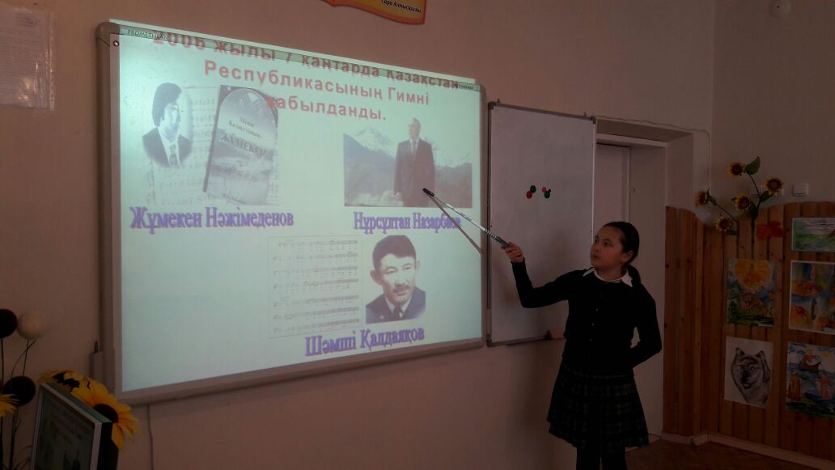
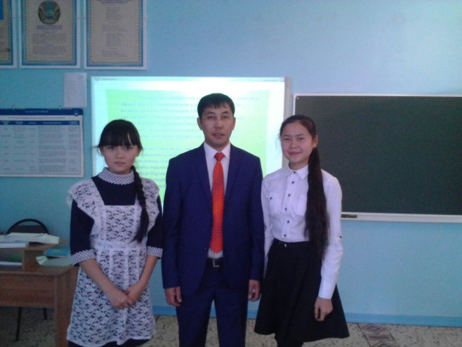
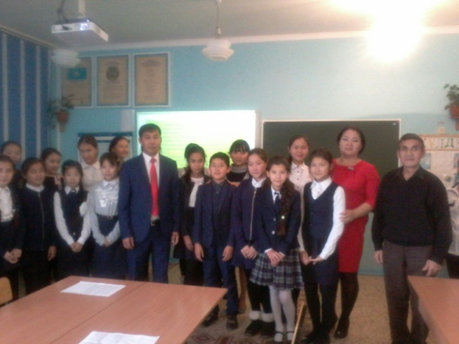
«Мемлекеттік рәміздер – тәуелсіздігіміздің нышаны»
Мақсаты:
Балалардың бойында Отанға деген сүйіспеншілік пен құрмет қасиетін қалыптастыру. Оның табиғатына, салт - дәстүріне, ұлттық мұраларына деген қызығушылығын арттыра отырып, сөздік қорын байыту, тіл байлығын дамыту. Қазақстан рәміздері туралы түсініктерін кеңіте отырып, оны құрметтеуге, мақтан тұтуға тәрбиелеу.
Өту формасы: топтық жұмыс.
Көрнекілігі:
ҚР рәміздерінің суреттері, Мемлекеттік тудың авторы - суретші Шәкен Ниязбеков пен Мемлекеттік Елтаңбаның авторлары - Жандарбек Мәлібеков пен Шота Уәлиханов, ҚР Мемлекеттік әнұранының сөзін жазған Н. Назарбаев пен Ж. Нәжімеденовтың, музыкасын жазған Шәмші Қалдаяқовтың суреттері.
Қазақстанның Туымен тұғырлы,
Елтаңбасымен еңселі,
Әнұранымен айбатты!
Тәрбие сағатының шарты: катысушылар үш топтан түрады.
I топ «Қыран» тобы (Мемлекеттік Ту туралы)
II топ «Түлпар» тобы (Мемлекеттік Елтаңба туралы)
III топ «Алтын дән» тобы (Мемлекеттік Әнұран туралы)
Сабақтың барысы:
І. Ұйымдастыру кезеңі.
ІІ. Сыныпта істелетін жүмыстар.
Сәлеметсіздер ме, балалар, құрметті қонақтар! (Тақтадан өлең оқыту)
- Балалар, бұл өлеңде не туралы айтылған?
- Мемлекеттік рәміздер туралы.
- Дұрыс айтасыңдар, олай болса «Мемлекеттік рәміздер - елдігіміздің нышаны» атты сынып сағатымызды бастаймыз.
- Еліміздін тарихында ескі мемлекеттік рәміздердің жаңа рәміздермен
ауысқан күні қай күн болып есептеледі? (1992 жылғы 4 маусым)
- ҚР Конституциясы қабылданған күн? (1992 жыл 30 тамыз)
«Біз тәуелсіздікке қол жеткіздік, енді сол тәуелсіздіктің касиетті белгілерін де ерекше қадірлеуіміз керек, қастерлуіміз керек, әрбір азамат Қазақстанның Туын, Елтаңбасын, Әнұранын тұмардай қасиет тұтуы кажет, Елдігіміздің сыналатын бір тұсы осы»,- деген Елбасымыз Н. Назарбаевтың арнау сөзін қазақ елінде тұратын және оны өз Отаным деп білетін әрбір азамат жүрегінің терең түкпірінде сақтап, қашанда жадында ұстауы қажет.
Бұл баршамыздың туған ел алдындағы перзенттік борышымыз! Әрине, Мемлекеттік рәміздерді қастерлеп, қасиеттеу үшін, алдымен мемлекеттік рәміздер туралы терең түсінік болуға тиісті. Мемлекеттік рәміздер белгілі бір елдің өзіндік өмір салтын, бүкіл болмыс ерекшелігін, айрыкша арман - мақсатын, басқалармен байланыс - мұратын білдіретін белгі.
Елдің елдігін танытып тұратын айрықша мәнді белгілері - Елтаңба, Ту, Әнұран. Өз еліне ғана тән мұндай белгілері жоқ мемлекет дербес, тәуелсіз бола алмайды. Сонымен, біз бүгін мемлекттік рәміздер туралы білімімізді сарапқа саламыз.
Бүгінгі бізің сынып сағатымызда үш топ жұмыс істейді, олар «Қыран» тобы Мемлекеттік Ту туралы, «Тұлпар» тобы Мемлекеттік Елтаңба туралы және «Алтын дән» тобы Мемлекеттік Әнұран туралы жинақтаған дерекеріңізді ортаға сала отырып, топ болып жұмыс істеп, мемлекеттік рәміздер туралы жобамызды қорғап шығамыз.
Жалпы казақ жерінде ту қашан пайда болды деген сұраққа келер болсақ, сонау ерте замандарда жартаста сызылған суреттерде ту көтерген батыр бабалар бейнесі айқын бейнеленген. Көне ұғымдарды былай қойғанда аттары бүгінге дейін жеткен Мөде, Жәнібек пен Керей, Қасым мен Есім хан, Тәуекел мен Тәуке, Әбілқайыр мен Абылай сынды ел билеушілеріміздің, қол бастаған баһадүрлеріміздің кай - қайсының да өз байрағы болганы мәлім. Мемлекеттік ту - елдің тәуелсіздігін білдіретін ресми нышан. Ту - ағаш сапқа немесе бауға ілінген белгілі бір түсі, көбіне эмблемасы бар мата. Мемлекеттік тудың негізгі сипаттамасы Конституция бойынша бекітіліп, тіркеледі.
Енді балалар көк байрақтың жетілдірілген соңғы бейнесіне көңіл бөлейік. Ол үшін сөзді «Қыран» тобының мүшелеріне береміз (Экраннаи мемлекеттіт іну оның авторлары көрсетіліп тұрады)
1 - оқушы. Тудың авторы еліміздегі дизайнерлік өнердің ірге тасын калаушылардын бірі, Чехославакияда откен (1961ж.) халыкаралық дизайнерлер байқауының алтын жүлдегері, Алматы қаласының бас суретшісі Шәкен Оңдасынұлы Ниязбеков ағамыз.
2 - окушы. Казақстан Республикасының Мемлекеттік туы - ортасында шұғылалы күн, оның ортасында қалықтап қыран бейнеленген тік бүрышты көгілдір түсті мата. Туымыздың кек теңбіл аспан түстес көгілдір болуы шексіз кеңдікті көрсетеді, тудың ортасындағы алтын күн - халқымыздың азаматтық күні, ол бүкіл әлемге нұрын шашып тұр, ұзындығы 2 метр, ені 1 метр.
3 - окушы. Тудың сабындық тұсында ұлттық өрнек нақышталған тік жолақ көктеп өтеді. Күн, шұғыла, қыран және өрнек бейнелері алтын түстес көк жүзіне нұрын шашқан күн сәулесі астында қияға қанат қаққан қыран - тыныштықтың, біркелкі өмірдің белгісі, ал ою - өрнек тудың қай елдікі екенін аңғартады. Сары түс байлық пен берекенің белгісі.
4 - оқушы. Мемлекеттік Ту жасау заң бойынша бекітілген тәртіпке сәйкес берілетін тиісті рұқсат арқылы ғана жүзеге асырылады. Ту жасауға политекс, атлас және жылтыр жібек пайдаланылады. Ту және оның бейнесін жасаушыларға қойылатын басты талап: олар түсті - түсті және сызбалық эталондарға толық сәйкес келуі керек. Негізгі бөлігін түсті мата құрайтын мемлекеттік тудың басқа атрибуттарының да өз атаулары бар. Олар - тутаяқша (бахрома), тутұғыр (флагисток), тужиек (кайма).
5 - оқушы. Түсті мата тартылатын тутаяқша металдан жасалады. Ұшарбас оған тұғырмен бекітіліп, тудың ажарын аша түсуге қызмет етеді. Ол ұлттық ою - өрнек стилінде жасалған найза тәрізді болып келеді. Оған тартпа жіп пен бау тағылады. Шашақ дегеніміз тудың негізгі бөлігін түсті матаны жиектеп көмкерген тоқыма әшекей, ал тутұғыр деп тутаяқша тұрғызылған металл қондырғыны айтады. Тужиек (кайма) болса түсті матаның шетіндегі түсі бөлек жолакша.
6 - окушы. Тудың қабылданған күні - 1992 жылы 4 маусым тарихи күн, авторы Шәкен Ниязбеков. Сол күні Республика Жоғары Кеңесі Тәуелсіз Қазақстан Республикасының мемлекеттік туы мен елтаңбасын бекітті. 1992 жылы 5 маусымда Алматыдағы Абай атындағы опера және балет театрында ашық аспан реңдес байрактан күн мен қыран бүркіт жаркырап көрінді, еліміздің президенті Н. Назарбаев тізесін бүгіп, ұлттык туымызды сүйіп, тағзым етті. Ту құтты орнына қондырылды.
7 - окушы. Мемлекеттік Ту ҚР Парламентінің, Үкіметінің, министрліктерінің, мемлекеттік комитеттері мен өзге де орталық атқарушы органдарының, Елбасына тікелей бағынатын және есеп беретін мемлекеттік органдардың, Конституциялық Кеңесінің, Жоғары Сотының және басқа да соттарының, бас прокуратурасының, Ұлттық Ғылым академиясының, мәслихаттарының, жергілікті атқарушы органдарының ғимараттарында, сондай - ақ еліміздің дипломатиялық және сауда өкілдерінің, Конституциялық мекемелерінің орналасқаи жерлерінде ұдайы тігіледі.
(Экраннан мемлекеттік ту тігілген ғимараттар мен мекемелердің суреттері көрсетіледі)
Мұғалім:
- Міне, балалар, өздерің айтқандай, мемлекеттік туымыз бүгінде Б¥¥- ы ғимараттарының алдында, әр түрлі елдердегі елшіліктеріміздің маңдайшаларында желбіреп тұр. Оны ғарышкер ұшқышымыз Талғат Мұсабаев ғарыш кемесімен заңғар көкке көтерсе, ал алпинистеріміз 1995 жылы Эверест шыңына қадады және көптеген спортшыларымыз еліміздің туын көкке көтеріп, желбіретіп қуантып жатқаны қаншама.
Біздің мектептегі өмірімізде де мемлекеттік ту ерекше орын алады.
Ал «Елтаңба» сөзі» полякша -«эмблема» деген сөздерден шыққан, елтаңбаның мөрге бедерлеп түсірілген бейнесі, мемлекет, үкімет атынан қабылданған немесе басқа да ресми құжатқа басылады. Елтаңбалардың тарихи бастауында мөр таңбасы тұр. Ол меншікті, билікті ажыратқан.
Ал бүгінгі таңба Елтаңбамызда не бейнеленген екен, соған тоқталайық, ол үшін сөзді «Тұлпар» тобының мүшелеріне берейік (Экраннан мемлекеттік елтаңба, оның авторларының суреттерін көрсетіп тұрады)
1 - оқушы.
Шаттық қонған мен шалқақ шаңырақ,
Шаңырақтан нұр төгер күн жадырап,
Бақытқа қолын созған бар қазақтың
Сан ғасыр отын үрлеп, шамын жақтым.
Елтаңба еміреніп түрін берді.
Түрге өткізбес бұл қазақ ерінгенді,
Ой толғамақ мұратпен
Шаңырақ келді, шаттық өмір келді!
2 - оқушы
Мен - уықпын. Шаныракка шаншыламын.
Бойымда байсалдылық бар шыдамым,
Ей, ұрпақ, сен де өмірдің уығы бол,
Өшпестей қолында бар шам - шырағың.
Шаңырақ - күн, ал уық - нұр - шуагым,
Ақ Отауды жылжытуға құлшынады.
Қаныменен боялған қызыл уық,
Ашылмаған әлемге шын сыр әлі.
3 - оқушы
Мен - керегемін, керегемін,
Ілінген ақ сауыты, берені ердің
Ірге түріп қараса керегеден
Кеңістігі көрінер кемел елдің.
Мен - керегемін, ақ үйдің іргесімін,
Шаңырақпен аталар бірге есімім.
Керегеден үйіліп өрген ойға,
Ұлы ақындар тербеңдер жыр бесігін.
4 - оқушы. Мен жұлдызбын, ұдайы жарқырап жанып тұрамын, көк жүзінде адамзат баласына үстемдік сыйлаймын. Менің мекенім көк жүзінде болғандықтан, қазақ даласының өкілінен де, болашағынан да хабардармын. Менің мейірімімді көтерген күндерге мың мәртебе тілеймін, жарқырап жанамын мен.
5 - оқушы. Мен - тұлпармын, дүлдүлмін, пырақ атпын,
Жаяу жүріп, аттыны сынамақ кім?!
Арасына адалдық орнатамын,
Жұптасқан ел - жұрт пенен жұрағаттың
Қажып болып, ғайыптан жаратылган,
Аспанға алып ұшар қанатым бар.
Ал мүйізім - айбыны алашымның,
Даңқы биік, дауысы зор дара туған.
6 - оқушы
Мен - Қазақстанмын!
Болашаққа сәлемін жолдантұғын,
Қырандай қос қанатын қомдайтұғын
Бәйгелерде оздырып қос тұлпарын,
Тұғырын саф алтыннан сомдайтұғын.
Мен - Қазақстанмын!
Бабалар намысымын!
Байтақ елмін, игілік табысы мың!
2030 - мәресі әйгілейтін,
Азияның айбарлы барысымын!
7 - оқушы. Елтаңбаның үздік жобасына 245 жұмыс, 67 хат ұсынылған еді. Халық қалаулылары мен Елбасы назары сәулетші Жандарбек Мәлібекұлы мен Шота Уәлиханов жасаған бүгінгі елтаңбамызға ауды. Көп ұзамай тәуелсіз елдің төл белгісі қалың жұртшылықтың жүрегіне жол тартты.
Мұғалім.- Гректің «гимн» сөзін қазақшаласақ, «ұран», «ұран салу», «жар салу» дегенді білдіреді, басқа ұлттар сияқты қазақ елінің де әрбір ру - тайпасының таңба - белгілерімен, жалауымен қатар әнұраны да болған. Ертеде елді жау шапқанда жер - жердегі сарбаздарға ат шаптырып, ұран салады, хабар береді. Кезінде ұран сарбаздарға рух беріп, жауға қарсы ерлікпен күресе білуге жұмылдырған.
Мемлекттік нышандарымыздың бірі - Әнұран жайындағы пікірімізді ортаға салайық, ол үшін сөзді «Алтын дән» тобының мүшелеріне берейік.
1 - оқушы. Әр қазақстандықтың жүрегін лүпілдетер Мемлекеттік әнұранға келер болсақ, ол мемлекеттік рәміздердің бірі саналатындықтан, кез келген жерде орындала бермейді.
Мемлекеттік әнұран, ең алдымен, Қазақстан Республикасының Президенті президенттік жұмысына алғаш кіріскен кезде, ол ант бергеннен кейін орындалды. Сонымен қатар, мемлекеттік органдарда салтанатты жиындар басталарда шырқалады.
2 - оқушы. Ал теле және радио хабарларын таратуға лицензиясы бар байланыс ақпарат құралдары күн сайын, бағдарламаларын бастар және аяқтар кезде Мемлекеттік әнұранды орындайды.
Мемлекеттік әнұранды толық емес, ықшам орындауға рұқсат етілген. Ал оның мәтіні мен музыкалық редакциясын өзге музыкалық шығармалардың және басқа да өнер туындыларының негізі ретінде пайдалануға тыйым салынады.
3 - оқушы. Қазақстан Республикасының Әнұраны адамға зор рухани әсер ететін күш, өйткені Әнұранда ұлттың, мемлекеттің, елдің бірлігінің нышаны бар.
Мемлекеттік әнұран - елдің музыкалық - поэтикалық эмблемасы, әдеби - сазды төл құжаты. Ол халық жүрегінің лүпілін тұмар ғып түйген музыкалық - сәлемхат іспеттес, әнұранның сөзі мен сазы, сипаты мен маңызы жөнінен біртұтас шығарманың құрамдас қос қанаты тәрізді. Саз бен сөзі арқылы өмірдің бүкіл бояуын, тағдырдың барлық мағыналық әсерлес болмысын танытуға болады.
4 - окушы. Қытайлар гимнді «гоге» мемлекет өлеңі, мемлекет әні десе, арабтар оған Отан өлеңі, Отан әні деген мағына береді.
5 - окушы. Атақты күйші Құрманғазының әйгілі «Сарыарқа» күйі ғасырдан астам уақыт бойы халқымыз үшін сөзі жоқ, тек әуеннен тұратын ұлттық рәміз міндетін атқарып келеді («Сарыарқа» күйі орындалады)
6 - окушы. Қазақтың «Елім - ай» әні әлемде теңдесі жоқ болмыс - бітімі бөлек ұлттық әнұран, әдеттегі әнұрандарда, негізінен, мадақтау сарыны басым жататын болса, бұл ел әнінің қуаты бүкіл халық басына түскен қасіретті боямасыз баяндай отырып, рухты жасытпай, қайта елдік пен ерлікке шақыратын оптимистік сезім оятатын қасиетінде жатыр.
7 - оқушы. Жоңғар шапқыншылығындағы әйгілі «Ақтабан шұбырынды, алқакөл сұлама» қырғыны кезінде 1723 жылы дүниеге келген бұл ерекше ел әнінің авторы - Қожаберген Толыбайұлы, ол Үргеніш, Бұхар, Самаркан медреселерінде оқып, білім алған.
8 - оқушы. Кеңес үкіметі кезінде халықты отаншылдыққа шақыратын еліміздің ресми емес әнұраны болып кеткен ән – Шәмші Қалдаяқовтың әніне жазылған Жұмекен Нәжімеденовтің «Менің Қазақстаным» әні. Бұл ән еліміздегі тың көтеру мәселесіне байланысты туған. Осы ән 1986 жылғы желтоқсан оқиғасында «Елім - ай» әнімен қатар шырқалған. Кейіннен өзгертулер енгізіле отырып, бұл ән біздің еліміздің мемлекеттік Әнұраны болып бекітілді. Әнұранның авторлары Елбасымыз Н. Назарбаев пен Жұмекен Нәжімеденов, музыкасын жазған Шәмші Қалдаяқов. Әнұранды орындаған кезде бойымызды тік ұстап, еңсемізді көтеріп, оң қолымызды жүрегіміздің тұсына қойып, бойымызда "Менің елім", "Менің жерім", "Менің Отаным" деген патриоттық сезім болуы керек.
Экраннан «Менің Қазақстаным» әнінің бұрынғы мәтінін шығарып қоя отырып, қазіргі мәтінімен салыстыру, айырмашылықтарын табу.
Мұғалім.
- Қазір бәріміз орнымыздан тұрып біздің еліміздің Мемлекеттік әнұранын орындайық.
- Біз бүгін еліміздің рәміздері туралы біраз мағлұмат алдық, білетіндерімізді еске түсіріп, білмейтіндерімізді толықтырдық, енді сіздерге мынандай тапсырма, әр топ бүгінгі сабақта алған, бұрыннан жинақтаған деректерін пайдалана отырып, пікірлерін білдірсін, оны өлең жолдарымен немесе мәтін ретінде жеткізуге болады. (Топтың атынан бір - екі оқушы сөйлейді). (Ортаға үгіт бригада мүшелері шығады)
1 - оқушы. Қазақсан Республикасының Мемлекеттік Туын, Мемлекеттік елтаңбасын және олардын бейнелерін, сондай - ақ Қазакстан Республикасының Мемлекеттік әнұранын Конституциялық заңның талаптарын бұза отырып пайдалану және осы мемлекеттік рәміздерді қорлау Қазақстан Республикасының заңдарында белгіленген тәртіппен жауаптылыққа әкеліп соғады.
2 - оқушы. Әнұран халықтың тағдырымен байланысты ойларды кәделеп, халыктың жүрегін билеген ортақ сезімдерге негіздейді.
Мемлекеттік әнұран өзгеше рухани туымыз. Әнұранда халқымыздың бостандық сүйгіш көңілі, тарихи тамырының тереңдігі және болашақка деген үміті көрініс тапқан. Ол бізді көне де киелі қазақ жерінде бейбітшілік пен береке, татулық пен ізгілік мәңгі салтанат құра беруі жолында бірігуге шакырады.
Мұғалім. Олай болса, еліміздің болашағы сендерсіңдер! Отанды сүюге, қорғауға әрқашанда дайын болыңдар!

